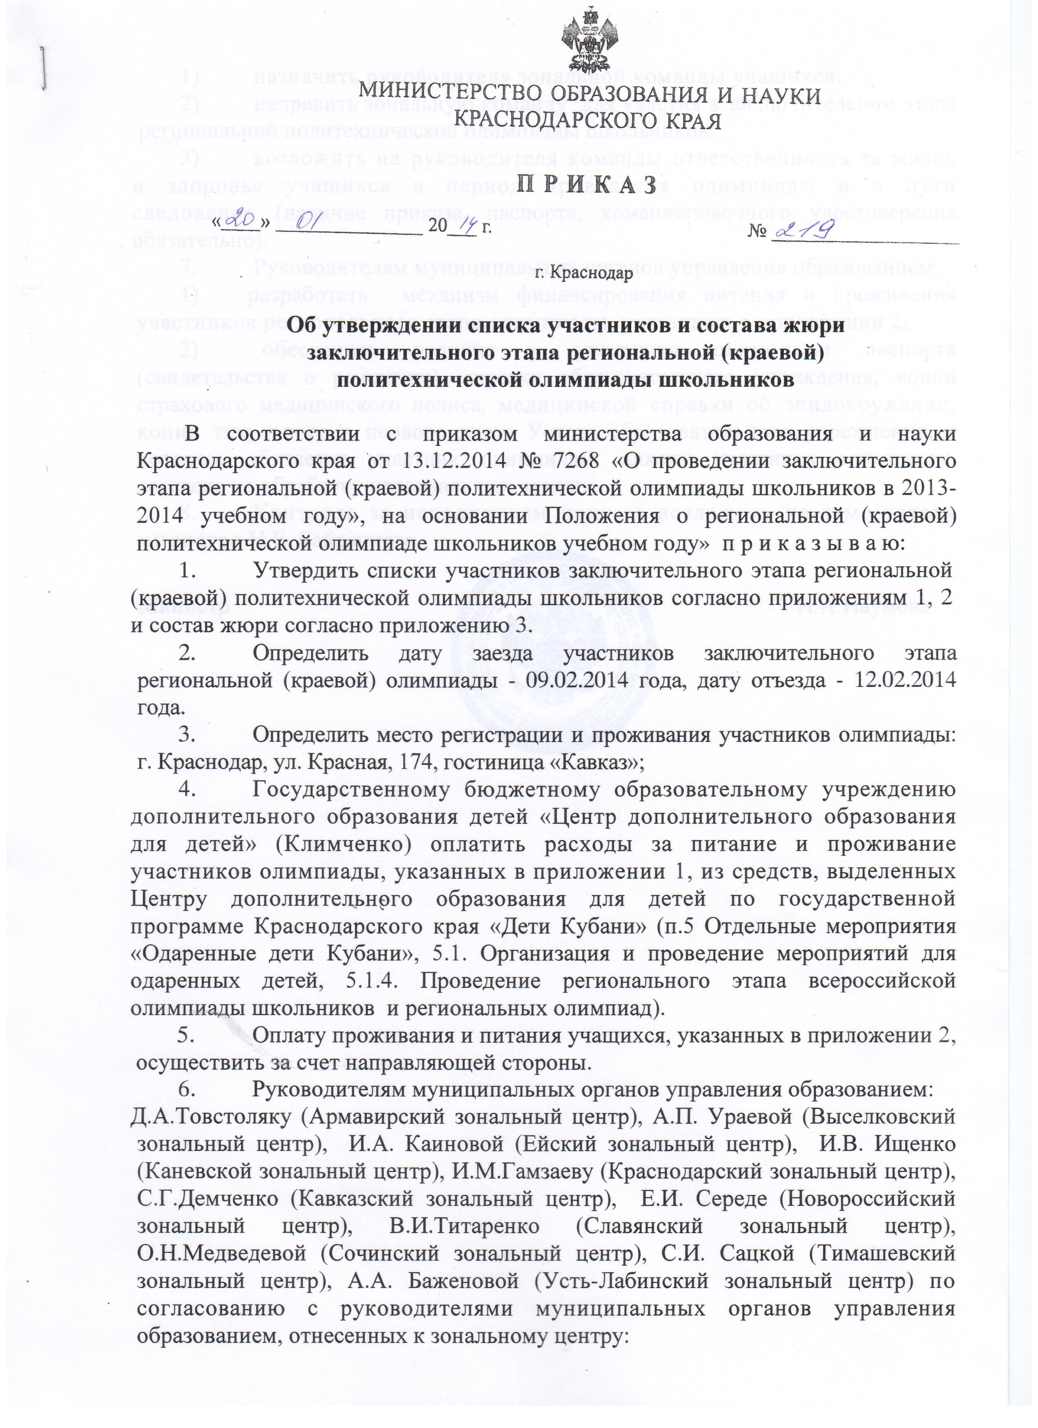

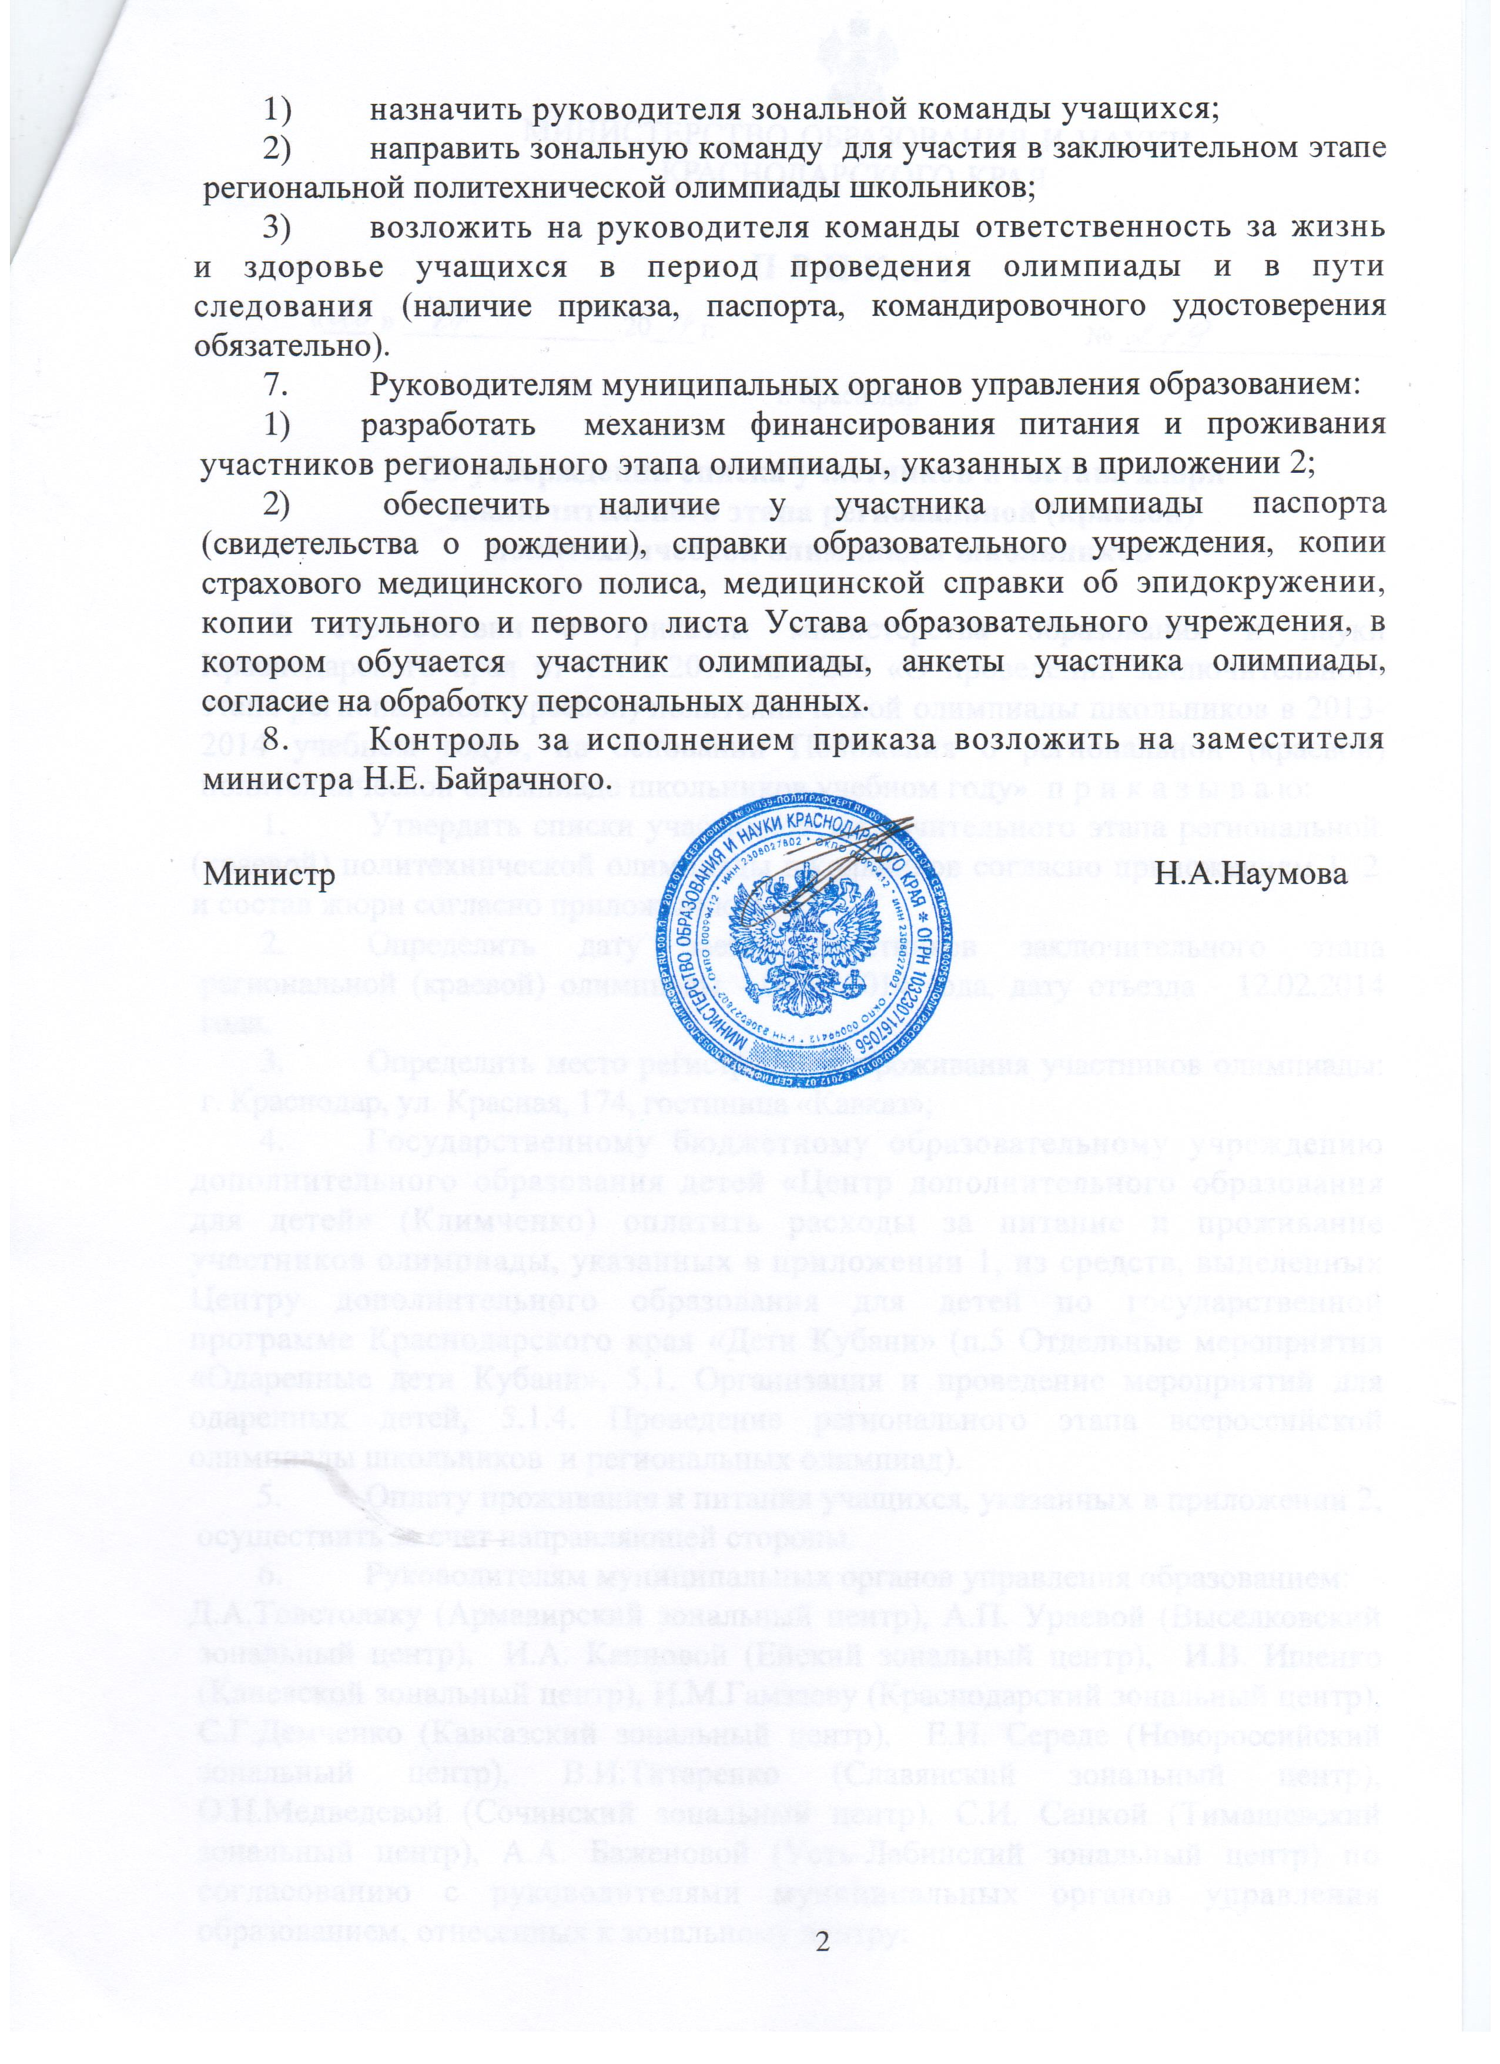

ПРИЛОЖЕНИЕ 1

УТВЕРЖДЕН

приказом министерства образования и науки

от _________________ № _______

Список
участников заключительного этапа региональной (краевой) политехнической олимпиады
школьников 2013-2014 учебного года

№ п/п | Фамилия | Имя | Отчество | Класс обучения | ОУ | Муниципальное образование
 | Биденко | Александр | Алексеевич | 10 | МАОУ СОШ № 40 | Новороссийск
 | Костенко | Эдуард | Николаевич | 10 | МАОУ гимназия № 6 | Тихорецкий район
 | Кравцов | Лев | Георгиевич | 10 | МАО лицей №3 | Кавказский район
 | Куликов | Дмитрий | Аркадьевич | 10 | МОБУ лицей № 59 | Сочи
 | Лисовая | Наталья | Александровна | 10 | МБОУ СОШ №1 | Каневской район
 | Мажник (9кл) | Павел | Анатольевич | 10 | Лицей Н(ч)ОУ ВПО ИСТЭк | Краснодар
 | Патрин | Артём | Александрович | 10 | МАОУ СОШ № 1 | Курганинский р-н
 | Петрухина | Татьяна | Андреевна | 10 | МАОУ СОШ № 18 | Армавир
 | Ротенков | Даниил | Александрович | 10 | МОУ лицей №4 | Ейский район
 | Сазонов | Александр | Викторович | 10 | МБОУ лицей № 1 | Славянский район
 | Тахмазян | Артем | Самвелович | 10 | МАОУЛ№1 | Апшеронский район
 | Чумак | Елена | Владимировна | 10 | МОБУ СОШ № 20 | Кореновский район
 | Воронина | Мария | Юрьевна | 11 | МБОУ СОШ № 95 | Краснодар
 | Гарькуша | Максим | Валерьевич | 11 | Лицей Н(ч)ОУ ВПО ИСТЭк | Краснодар
 | Гойкалов | Максим | Сергеевич | 11 | МОАУ СОШ № 17 | Кореновский район
 | Закатов | Илья | Константинович | 11 | МБОУ СОШ № 4 | Новороссийск
 | Каразеев | Антон | Андреевич | 11 | Лицей Н(ч)ОУ ВПО ИСТЭк | Краснодар
 | Катков | Владислав | Леонидович | 11 | МОБУ СОШ №2 | Сочи
 | Костромина | Ксения | Александровна | 11 | МАОУ СОШ № 40 | Новороссийск
 | Петренко | Ангелина | Дмитриевна | 11 | МАОУ лицей №3 | Кавказский район
 | Петрушкова | Валерия | Александровна | 11 | МАОУ СОШ № 2 | Курганинский р-н
 | Плякин | Владислав | Витальевич | 11 | МБОУ СОШ № 5 | Новороссийск
 | Подлесный | Егор | Игоревич | 11 | МАОУ СОШ №40 | Новороссийск
 | Размаев | Кирилл | Михайлович | 11 | МБОУ СОШ №1 | Ленинградский район
 | Саркисов | Арсен | Артурович | 11 | МБОУ СОШ № 41 | Краснодар
 | Ткачев | Иван | Сергеевич | 11 | МАОУЛ №1 | Апшеронский р-н
 | Цицилин | Иван | Андреевич | 11 | Лицей Н(ч)ОУ ВПО ИСТЭк | Краснодар
 | Шевченко | Иван | Алексеевич | 11 | МАОУ гимназия №6 | Тихорецкий район

Начальник отдела общего образования О.А. Лозовая

ПРИЛОЖЕНИЕ 2

УТВЕРЖДЕН

приказом министерства образования и науки

от _________________ № _______

Дополнительный список
участников заключительного этапа региональной (краевой) политехнической олимпиады
школьников 2013-2014 учебного года

№ п/п | Фамилия | Имя | Отчество | Класс обучения | ОУ | Муниципальное образование
 | Зуйченко | Денис | Сергеевич | 10 | МБОУ лицей № 45 | Кавказский район
 | Зикий | Евгений | Владимирович | 10 | МАОУ гимназия№8 | Тихорецкий район
 | Ключников | Максим | Маратович | 10 | Лицей Н(ч)ОУ ВПО ИСТЭк | Краснодар
 | Крикоров | Артем | Арсенович | 10 | МБОУ СОШ № 95 | Краснодар
 | Степанова | Елизавета | Владимировна | 10 | МБОУ лицей № 4 | Краснодар
 | Авдеенко | Дмитрий | Юрьевич | 11 | МБОУ СОШ № 95 | Армавир
 | Алексанина | Анна | Николаевна | 11 | Лицей Н(ч)ОУ ВПО ИСТЭк | Краснодар
 | Болдырева | Виктория | Сергеевна | 11 | МОАУ СОШ № 17 | Апшеронский район
 | Дживеликян | Евгений | Александрович | 11 | МОБУ лицей № 59 | Сочи
 | Диденко | Екатерина | Романовна | 11 | МАОУ СОШ № 3 | Кавказский район
 | Кирячёк | Владислав | Анатольевич | 11 | МБОУ «Гимназия» | Сочи
 | Кузьмин | Игорь | Валерьевич | 11 | МБОУгимназия№1 | Брюховецкий район
 | Ларин | Александр | Валерьевич | 11 | МАОУ лицей № 3 | Кавказский район
 | Ледяев | Владислав | Викторович | 11 | МАОУЛ №1 | Усть-Лабинский район
 | Поляков | Даниил | Владимирович | 11 | МБОУ СОШ № 95 | Кореновский район

Начальник отдела общего образования О.А. Лозовая

Приложение 3
Утвержден
приказом министерства образования и науки
Краснодарского края
от _______________ № ________

Состав жюри

заключительного этапа региональной (краевой) политехнической олимпиады школьников 2014 года.

 | Шапошникова Т.Л. | - председатель жюри, доктор педагогических наук, зав. кафедрой физики, профессор КГТУ;
 | Гаврилов А.И. | - доцент кафедры физики КГТУ;
 | Миненко В.Г. | - кандидат технических наук, доцент кафедры физики КГТУ;
 | Терюха Р.В. | - кандидат педагогических наук, доцент кафедры физики КГТУ;
 | Романова М.Л. | - доцент кафедры физики КГТУ;
 | Рыкова Е.В. | - кандидат технических наук, доцент кафедры физики КГТУ;
 | Осюшкин П.А. | - старший преподаватель кафедры физики КГТУ;
 | Чередниченко В.Г. | - старший преподаватель кафедры физики КГТУ;
 | Авраменко Е.В. | - методист ГБОУДОД «ЦДОДД».

Начальник отдела общего образования О.А. Лозовая

